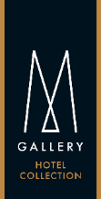 | Informacja prasowa  24 marca 2022r.
Pierwszy MGallery w Bułgarii otwiera drzwi do niezapomnianych przeżyć

odkryj jedno znajstarszych miast europy w atmosferze klasy premium

Tej wiosny The Emprium Plovdiv jako pierwszy butikowy hotel kultowej marki MGallery otworzy drzwi dla gości. Wyjątkowa atmosfera starożytnej historii w połączeniu z nowoczesnym designem zaprosi podróżnych z całego świata do odkrywania Płowdiwu – kulturalnej stolicy Europy z 2019 roku. Za sprawą bułgarskiej gościnności każdy odbędzie pełną niezapomnianych przeżyć wyprawę do wspaniałych czasów Tracji i Cesarstwa Rzymskiego.

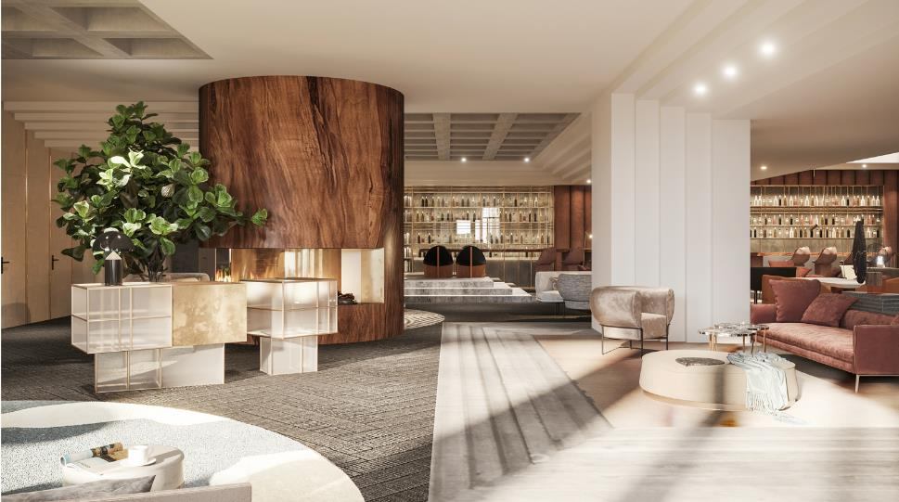

Wyjątkowy pięciogwiazdkowy hotel The Emporium Plovdiv - MGallery dołącza do butikowej kolekcji hoteli Accor słynących z niepowtarzalnej i kameralnej atmosfery. Pierwszy hotel marki w Bułgarii oferuje gościom 61 starannie zaprojektowanych pokoi z 12 apartamentami. Szeroki wachlarz udogodnień stwarza iście luksusowe doświadczenie, które sprawia, że nowy hotel jest idealnym miejscem do odpoczynku, pracy czy spotkań towarzyskich. Obiekt znajduje się w samym sercu miasta, w bliskiej odległości od najważniejszych pereł archeologicznych i turystycznych Płowdiwu: Forum Rzymskiego, Wielkiej Bazyliki, Stadionu Rzymskiego oraz Starego Miasta wpisanego na Listę Światowego Dziedzictwa Unesco. Dzięki temu obiekt jest idealnym miejscem do odkrycia bułgarskiej historii i tradycji.
Wyjątkowość kolekcji MGallery wyraża się poprzez każdy z hoteli – jedynych w swoim rodzaju, zabierających gości w niezapomnianą podróż. Jesteśmy zaszczyceni, że możemy zaprezentować tę ekskluzywną markę butikową w Bułgarii i zaprosić turystów do odkrycia Płowdiwu, który łączy w sobie teraźniejszość i przeszłość. The Emporium Plovdiv - MGallery dzięki znakomitej atmosferze i najwyższej jakości ofercie zapewni niezapomniane doświadczenia i wspomnienia z każdego pobytu – podkreśla Boyko Kachulev, właściciel The Emporium Plovdiv - MGallery.

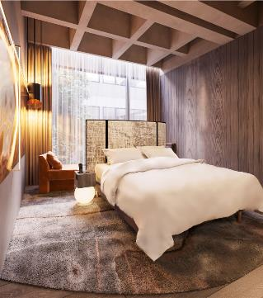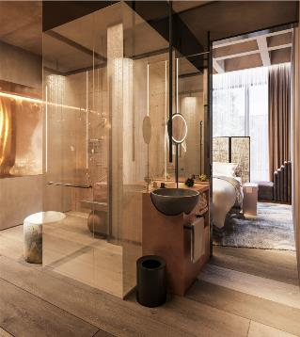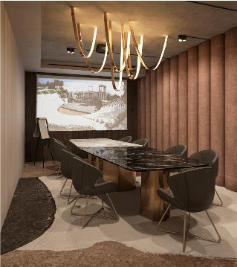

Design wnętrz nowego hotelu opracowała i stworzyła Sundukovy Sisters S+S, jedna z najszybciej rozwijających się i najbardziej kreatywnych pracowni architektonicznych w branży i regionie, laureaci konkursu Designers of the year 2018 The Gold Key Awards. Głównym celem pracowni było zachowanie budynku dawnego domu towarowego - Evmolpia, znanego symbolu miasta Płowdiw, poprzez przywrócenie oryginalnych elementów wystroju i włączenie ich do projektu hotelu z dbałością o lokalne dziedzictwo. Złote panele w hotelu nawiązują do odkryć starożytnych artefaktów ze złota, które odkryto w dawnej ojczyźnie Traków.

The Emporium Plovdiv – MGallery oferuje gościom także najnowocześniejsze rozwiązania wynoszące guest experience na jeszcze wyższy poziom. Po raz pierwszy na Bałkanach Accor wprowadza innowacyjne technologie do hotelowych pokoi, dzięki koncepcji Smart Rooms. Inteligentne pokoje posiadają szereg luksusowych funkcji, które pozwalają gościom na zarządzanie przestrzenią zależnie od ich indywidualnych upodobań czy nastroju: dostosowanie oświetlenia, atmosfery, otwieranie i zamykanie zasłon oraz sterowanie funkcjami audiowizualnymi.

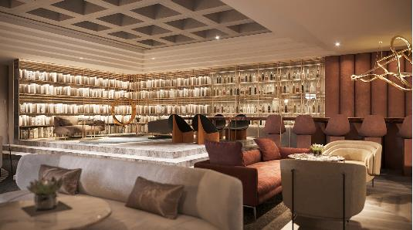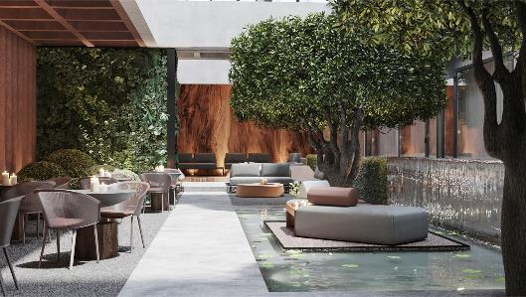

The Emporium Plovdiv - MGallery zaskakuje wyjątkową ofertą gastronomiczną. Do dyspozycji podróżnych i lokalnych gości będzie pierwszy w Bułgarii Champagne Bar & Cocktail Lounge, który powstał we współpracy z Moët & Chandon. Utalentowani szefowie kuchni restauracji Torro Premio w specjalnie przygotowanym menu łączą tradycyjną kuchnię bułgarską z współczesnymi smakami. Goście będą mogli rozkoszować się bogatym wyborem dobrej jakości win i oryginalnymi koktajlami inspirowanymi smakami typowymi dla okolicy. Dyskretny i minimalistyczny wystrój obejmuje kuchnię otwartą na gości, zapewniając im dodatkowe wrażenia. W tym samym budynku znajduje się także najmodniejsza w mieście restauracja i bar sushi Torro Grande z tętniącą życiem atmosferą idealną na spotkania z przyjaciółmi.

Aby zapewnić gościom jak najlepszy wypoczynek nowy hotel oferuje intymne strefy relaksu i fitness, pomagając wszystkim zachować równowagę ciała i duszy w wytwornych wnętrzach i spokoju.

Zespół hotelu, wyszkolony pod okiem Accor Academy, zagwarantuje gościom wysoce spersonalizowaną obsługę w trzech nowocześnie zaprojektowanych wielofunkcyjnych salach, idealnych na różne okazje biznesowe.

Kluczową częścią tożsamości marki MGallery są urzekające historie nawiązujące do niepowtarzalnych momentów, wydarzeń, kultowych miejsc i ceremonii, tworzących niezapomniane przeżycia. Zgodnie z tą filozofią The Emporium Plovdiv - MGallery we współpracy z francuską firmą Shams Conseils Paris opracowuje unikatowy zapach, który podkreśla ekskluzywność tego miejsca w nawiązaniu do jego historii.
Jednocześnie jako pierwszy z hoteli w kolekcji zaoferuje gościom wyjątkową linię luksusowych francuskich kosmetyków Fragonard, marki z prawie 100-letnią tradycją, z 1926 roku.

Niewątpliwie pierwszy hotel MGallery w Bułgarii ze swoją indywidualną, butikową osobowością zaprasza gości do świata fascynujących historii i dziedzictwa historycznego, błogiego wypoczynku i chwil, które zostają. Dzięki temu będzie idealnym miejscem w Płowdiwie dla podróżników pełnych pasji, szukających niezwykłych doświadczeń i odkrywających nowe kultury.

PŁOWDIW – HISTORYCZNY I KULTUROWY SKARB BUŁGARII

Płowdiw to drugie co do wielkości miasto w Bułgarii, które leży nad brzegiem rzeki Marica w historycznym regionie Tracji. Miasto uchodzi również za kulturalną stolicę Bułgarii, a w 2019 roku zdobyło tytuł Europejskiej Stolicy Kultury. Nowoczesne centrum zapewnia rozrywkę i bogate życie społeczne. Międzynarodowe Targi - Plovdiv przez cały rok organizują jedne z największych i najbardziej prestiżowych wydarzeń i wystaw specjalistycznych w Bułgarii. Płowdiw urzeka przez cały rok. W czasie zimy miasto jest bajecznie białe, wiosną – pokrywają je zieleń i kwiaty, latem – jest egzotycznie upalne, natomiast jesienią - spokojne i ciche, z dojrzałymi figami i słodkimi winogronami opadającymi spośród miękkich liści.

# # #
O MGALLERY
MGallery to miejsce, w którym każdy doświadcza i obdarowuje urzekającymi opowieściami. Dzięki ponad 100 hotelom butikowym na całym świecie, MGallery opowiada wyjątkową historię inspirowaną odwiedzanymi regionami. Hotele MGallery to miejsca, w których goście mogą odkryć to, co najlepsze na świecie, od indywidualnego designu i pieszczenia zmysłów, po wyjątkowe samopoczucie specjalnie dla kobiet. Goście MGallery czerpią inspiracje dzięki każdej wizycie w tych stylowych, przemyślanych i nietuzinkowych hotelach. Do znanych obiektów w kolekcji MGallery należą Hotel Molitor Paryż, INK Hotel Amsterdam, Queens Hotel Cheltenham w Anglii, Santa Teresa Hotel Rio de Janeiro, Hotel Lindrum Melbourne w Australii, Muse Bangkok Langsuan w Tajlandii oraz Hotel des Arts Saigon w Wietnamie. MGallery jest częścią Accor, wiodącej na świecie grupy hotelarskiej mającej w swym portfolio ponad 5 300 obiektów i 10 000 lokali gastronomicznych w 110 krajach.
We wschodnio-europejskiej części regionu Europy Północnej, który obejmuje 16 krajów (w tym Polskę, Czechy, Węgry, Chorwację, Bułgarię i Rumunię), funkcjonuje obecnie 7 hoteli MGallery. W portfolio marki znajdują się Heritage Hotel FERMAI-MGallery, Century Old Town Prague - MGallery, Hotel Nemzeti Budapest - MGallery, Tarcin Forest Resort and Spa Sarajevo - MGallery, Bachleda Luxury Hotel Kraków - MGallery, The Bridge Wrocław - MGallery i Rezydent Sopot - MGallery. W najbliższych latach planowane jest otwarcie kolejnego obiektu - Hotelu Green Coast - MGallery w Albanii, dzięki czemu na kolekcję w regionie złoży się w sumie 8 hoteli butikowych.

mgallery.com| all.accor.com | group.accor.com

KONTAKT DLA MEDIÓW
Agnieszka Kalinowska
Manager Media Relations & PR Poland & Eastern Europe
Agnieszka.KALINOWSKA@accor.com

Boryana Roeseler
Director of Sales & Marketing
The Emporium Plovdiv MGallery
Boryana.roeseler@accor.com

